弱口令登入

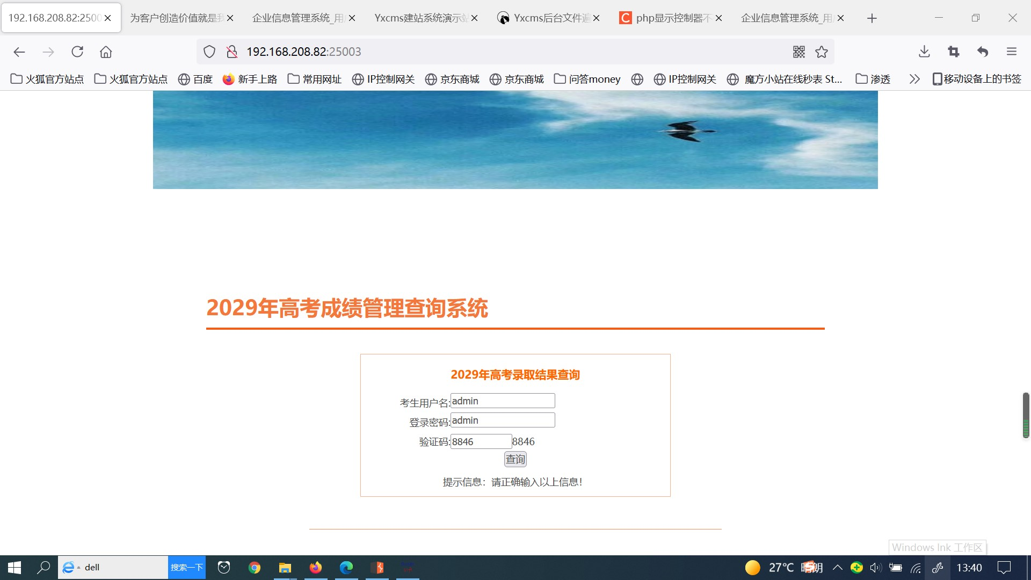

根据提示代码可以知道，存在对’的过滤，但后面有url解码，所以可以用’的url编码%27绕过。

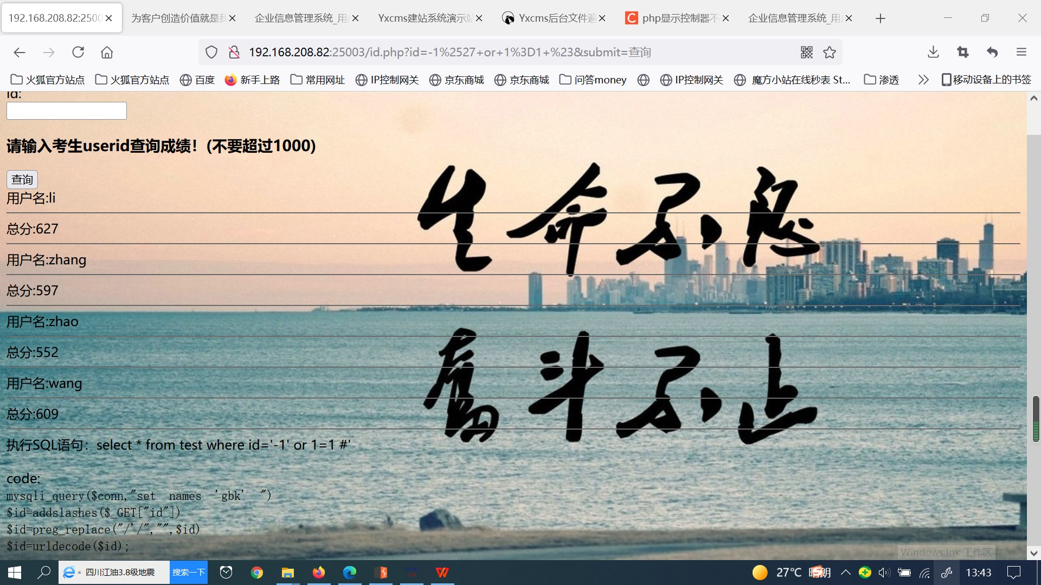

用Order by可以知道查询结果列数4，再用联合查询select 1,2,3,4。可以知道2,4有回显。

在2的位置读取文件。得到结果

